1. ИС-17

Сердитов Виктор

Интернет-магазин по продаже электроники

1. Таблицы:  
   category – категории с кратким описанием

items – список товаров (название, цены, описание…)

orders – заказы на сайте (имя, номер телефона, дата)

order_product – список товаров на покупку, у определенного заказа

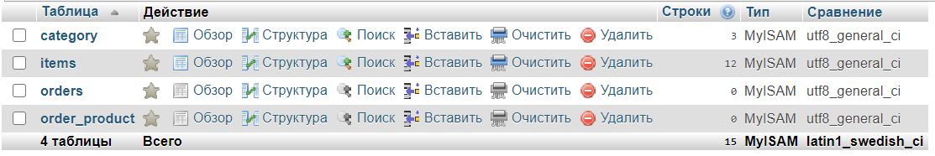

category:

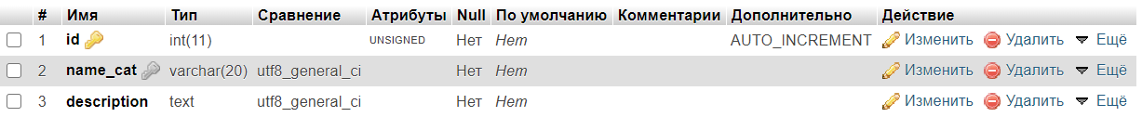

items:

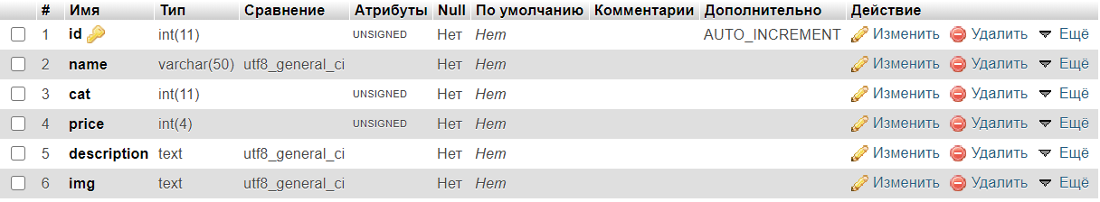

orders:

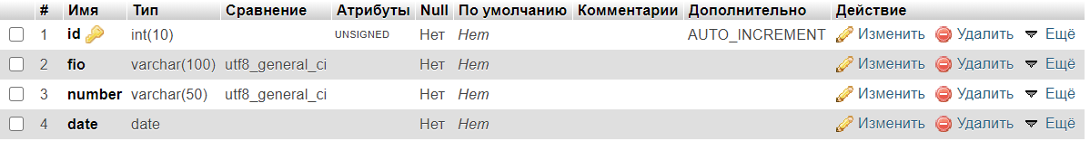

order_product:

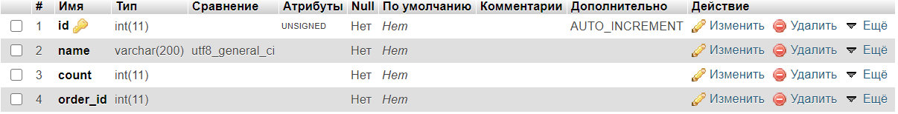

1. Название таблиц и скриншоты таблиц с данными:

category:

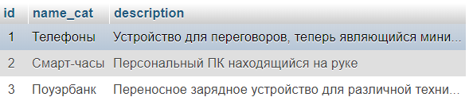

items:

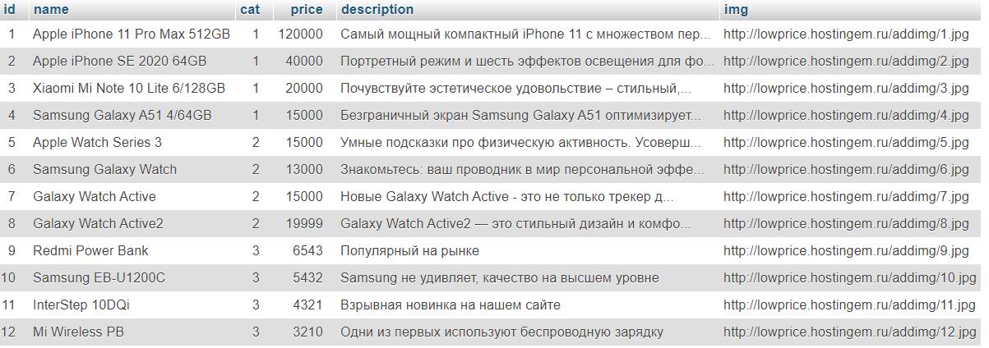

orders:

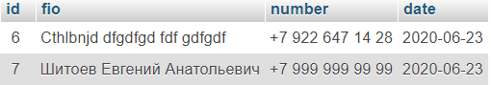

order_product:

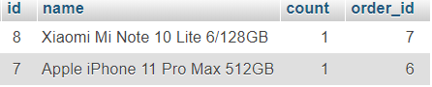

1. Архив с файлами проекта прикреплены к письму с отчетом
2. При загрузке сайта на любой хостинг, необходимо:
   1. Создайте БД MySQL (сравнение: utf8_general_ci)
   2. Импортируйте db.sql в созданую базу данных (убедиться, что указана кодировка UTF-8 при импорте)
   3. Поместите все файлы в корень сайта
   4. Отредактируйте файл config.php, указав данные для подключения к БД
3. Просмотреть проект возможно по ссылке:  
   http://u10040.league-web.ru/